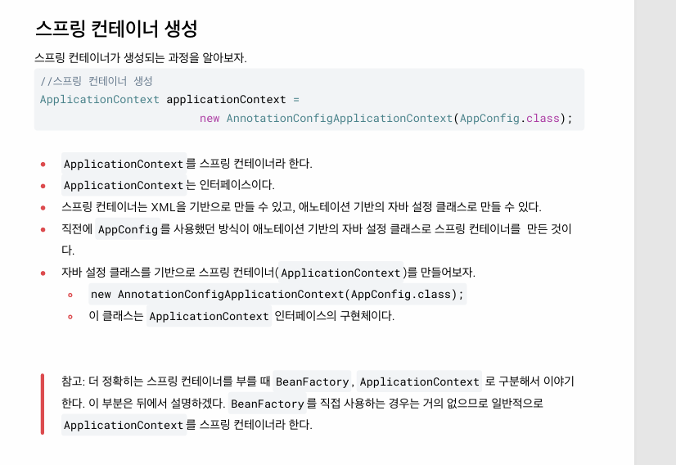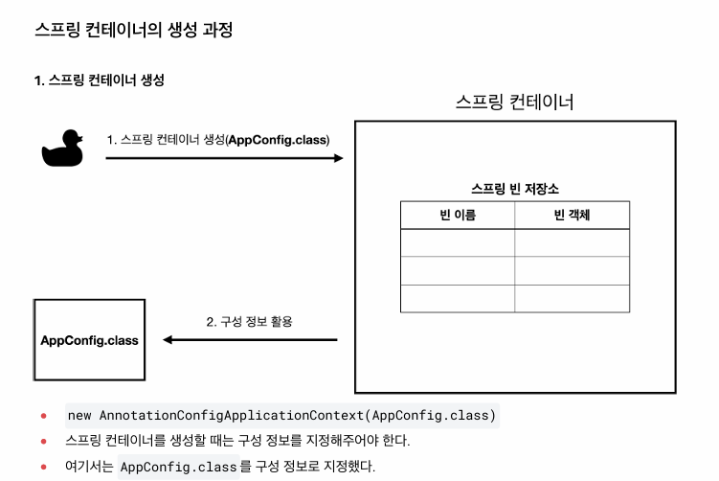

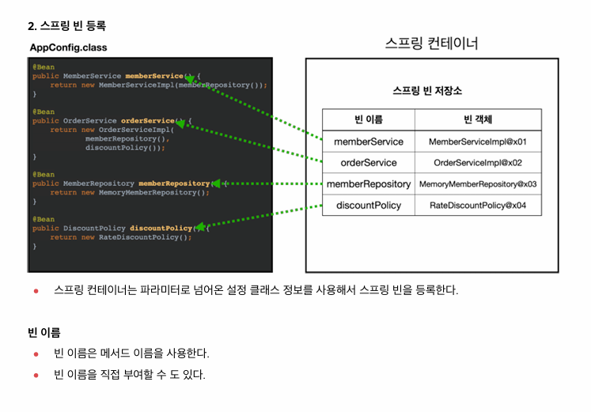

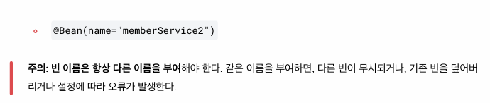

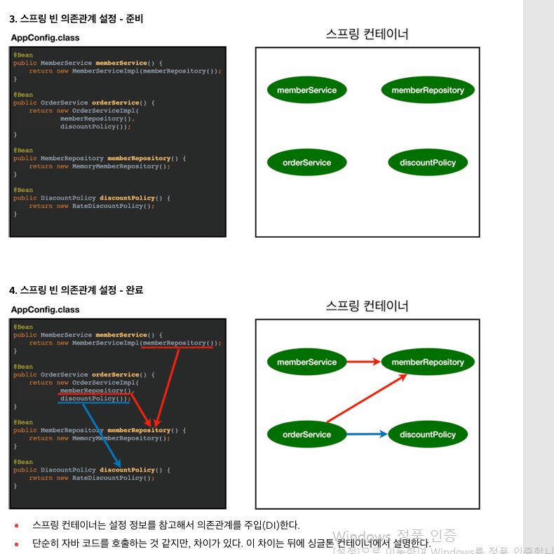

의존관계 설정을 하면서 생성한 객체의 참조값들이 다 연결이 된다.

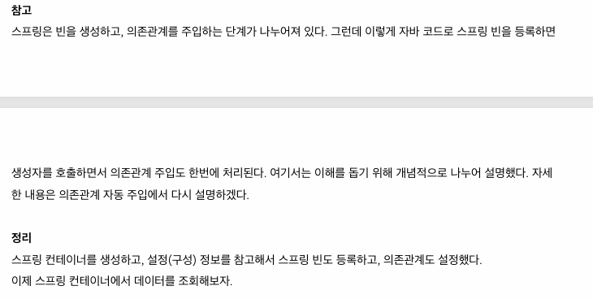

현재 AppConfig 코드를 보면 Bean으로 등록되어있는 메소드들이 실행되면서 자동으로 생성자가 실행되면서 의존 주입관계도 설정이 되는데, 이렇게 한 번에 생성과 의존 주입이 동시에 일어날 수도 있지만, 빈 생성과 의존 주입관계는 기본적으로는 분리되어 실행된다.